# x-studio365游戏开发工具集软件用户文档

Rev2.0

Software Version: 2600.01

更新调试选项说明

## x-studio365游戏开发工具集软件(以下简称x-studio365软件)简介:

**x-studio365软件是一款基于cocos2d-x游戏引擎开发的工具；为更加方便游戏开发者而生，具有完整粒子编辑功能，场景（UI）编辑功能，屏幕适配预览功能（让手动适配问题彻底解放）,可实时预览游戏界面在任意尺寸移动终端的显示效果。**

**本软件主要特色：**

**(1)直接使用cocos2d-x引擎渲染主编辑界面，效果实时可靠**

**(2)支持多达20种布局对齐方式, 免去游戏UI界面设计时用肉眼对齐控件的困扰**

**(3)节点多选，整体移动，改变大小**

**(4)画布缩放，浮动**

**(5)支持粒子编辑功能  
(6)屏幕适配预览功能,可预览任意设备尺寸效果**

**(6)支持导入csb和发布到csb给ccoos2d-x引擎直接使用**

**(7)灵活的UI节点父子关系，不论是精灵，按钮，层还是粒子节点均可作为父节点承载其他节点**

**(8)具有AES批量数据加密工具, 具有AES CBC模式批量数据加密解密，MD5校验，特定格式文件提取，差异文件提取等功能.**

**(9)spine骨骼动画预览用法：将spine导出的.atlas,.json/.skel,.png三者之一拖入场景即可,支持动画切换,事件查看,速度调整,骨骼缩放,着色器选择.**

**(10)粒子编辑器，支持动态范围滑块调参**

**(11) 支持导入CocosStudio ccs工程及反导入CocosStudio发布的json,csb格式**

**用法:【文件】【导入】【CocosStudio(*.ccs/*.json/*.csb)】，注意: 需先新建一个空工程**

## x-studio365软件各界面说明

1. **主菜单栏**



1. **工具栏， 包含设计尺寸选择，横竖屏选择，设备预览尺寸选择，保存，高级UI布局对齐等功能**



1. **场景视图: 显示工程所有场景列表，通过双击场景名可切换场景**

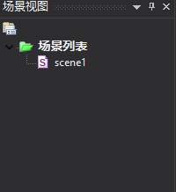

1. **场景对象探查器: 当前场景中UI节点树形结构，可快速锁定和隐藏场景上的对象，通过在节点树种拖动节点可改变场景对象的渲染层级和父子节点关系**

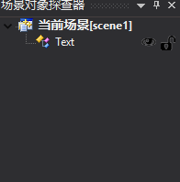

1. **可视化编辑和预览界面, 此界面由cocos2d-x游戏引擎渲染, 为软件的核心界面**

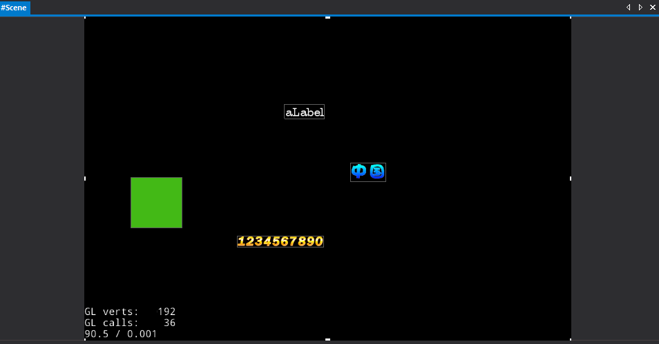

1. **属性编辑界面， 用于显示和实时修改场景对象的属性**

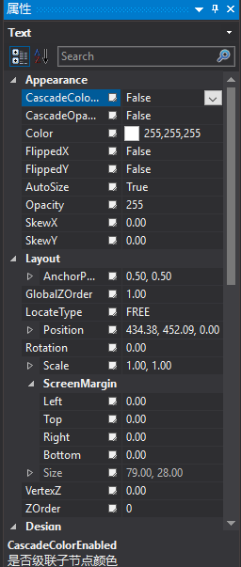

1. **工具箱界面， 包含所有软件支持的UI控件和粒子系统对象**

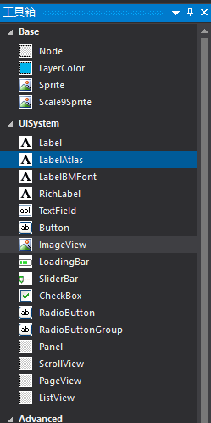

1. **输出界面， 软件运行过程中日志输出**

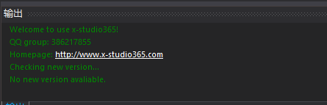

## x-studio365软件UI及粒子特效编辑使用说明

1. **新建工程: 通过软件主菜单【文件】【新建工程】在弹出的对话框中输入工程名和选择工程目录后点击确认按钮即可, 新建工程后，会自动添加一个默认场景scene1, 如图所示**

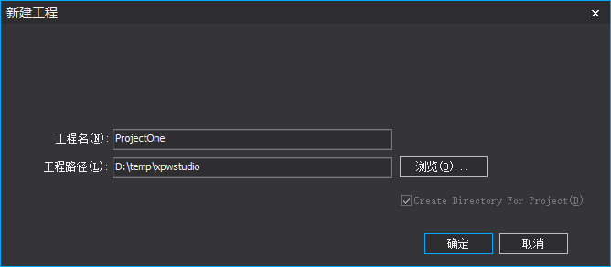

1. **新建场景: 通过软件主菜单【文件】【新建场景】在弹出的对话框中输入场景名称，然后点击确认即可，注意场景名称不能和工程已有场景重复。**

**场景新建之后可视化编辑界面会自动显示新建的空场景**

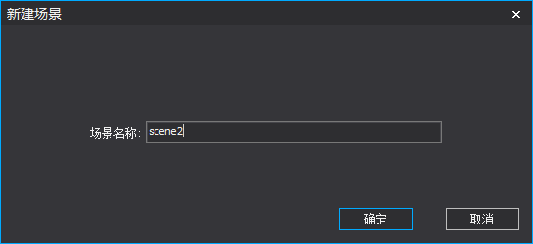

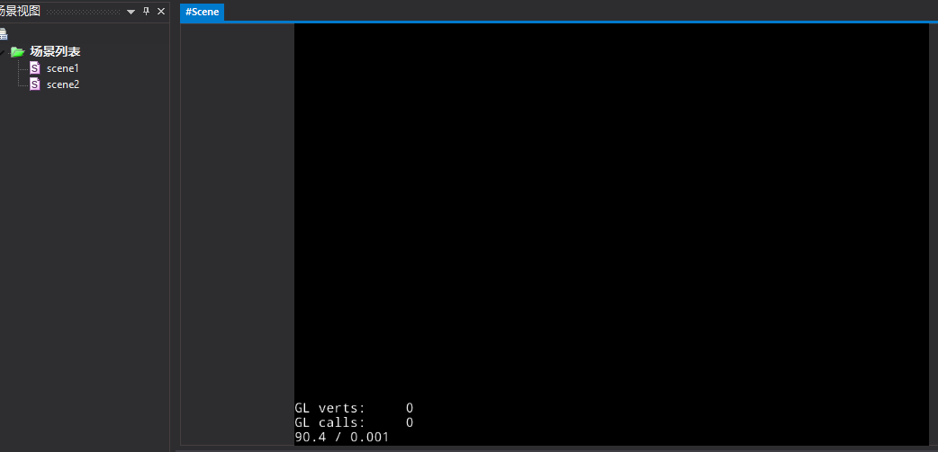

1. **向场景中添加对象: 从工具箱界面中将控件拖入场景即可, 例如精灵对象（简单理解就是图片）, 鼠标按住工具箱中的Sprite项，然后拖入场景， 单击拖入的对象，然后再属性编辑器对精灵对象的各项属性进行修改**

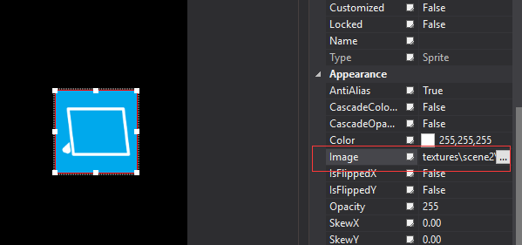

1. **保存场景和保存工程 通过主菜单中 【文件】：【保存场景】和【保存工程】可分别保存当前活动场景和整个工程**

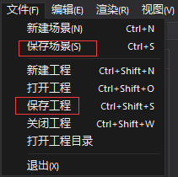

1. **发布场景， 点击主菜单【工程】【发布】， 初次发布会弹出工程设置对话框要求选择发布路径，选择好发布路径后，点击确认即可发布当前场景到指定目录，输出窗口会输出发布贴图，字体等资源文件发布详情**

**注意：如果要发布全部场景，点击【工程】【发布全部】即可**

**如果要修改发布路径，点击【工程】【工程设置】在弹出的对话框修改发布路径即可**

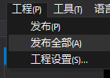

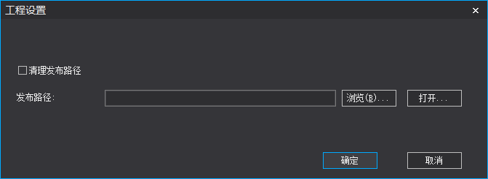

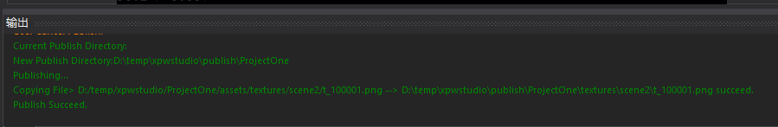

1. **粒子编辑使用:**

* **将工具箱中ParticleSystem2D拖入场景,编辑好粒子的各项参数后，点击属性编辑界面中的Export项最右边的三点按钮****即可将粒子导出为plist文件，提供给游戏中直接使用。**
* **属性编辑界面中的Import项最右边的三点按钮****导入粒子plist文件。**
* **属性编辑窗口的最下方区域会显示当前选中属性项的说明。**

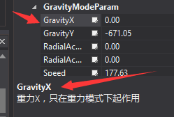

* **添加示例粒子, 通过右键单击可视化编辑界面，弹出式菜单【添加节点】【粒子特效】，在最后一级菜单中选择火焰，雪花，雨水等示例粒子特效，在这些示例粒子中继续编辑即可。**

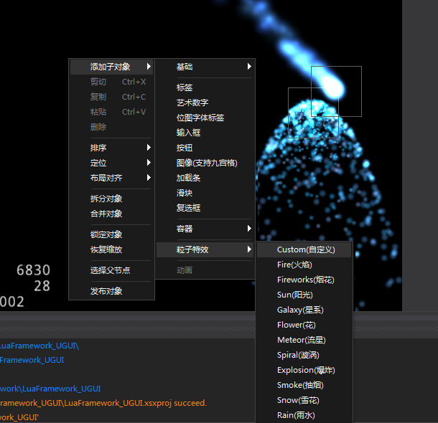

## x-studio365软件调试Cocos2d-x(2.x/3.x)Lua游戏

1. **调试工程的创建:**
2. **Cocos2d-x-3.x: cocos命令行创建的Cocos2d-x Lua工程**

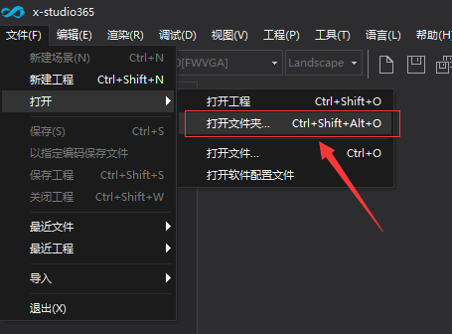

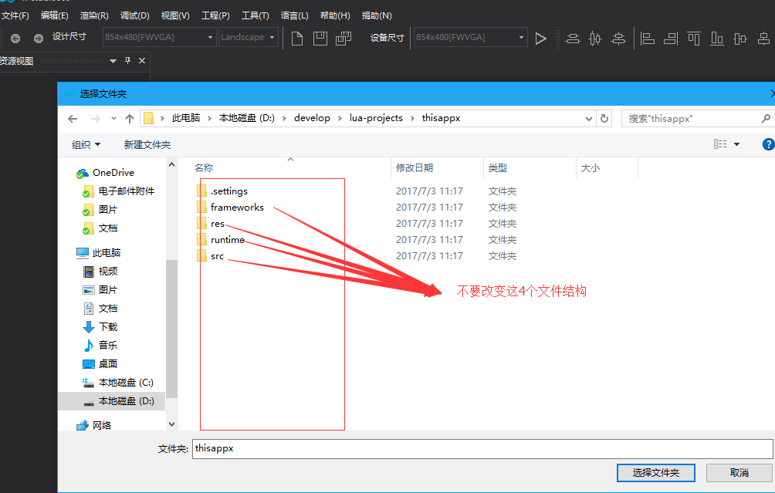

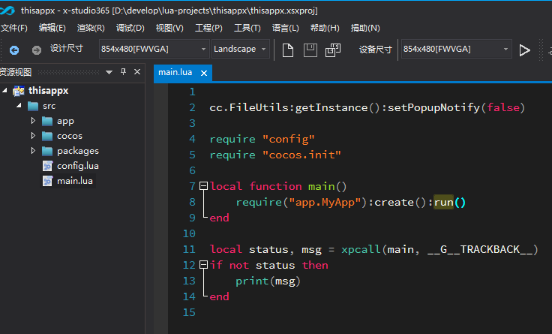

**调试工程创建好后，待VS编译生成exe后便可开始调试了。**

1. **C++工程或Cocosd-x-2.X启动软件,按F5会弹出如下对话框**

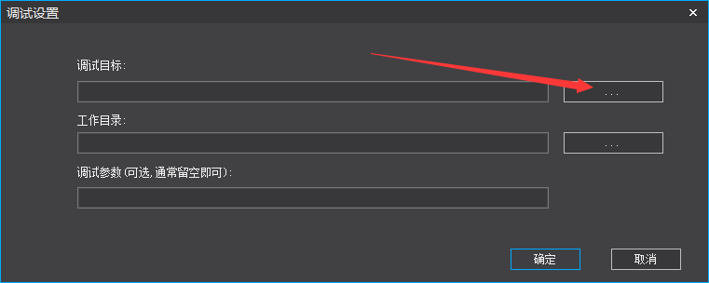

**选择调试目标exe, 点确定按钮, 编辑器会自动创建一个调试工程, 调试工程文件和目标exe在同一路径下,并和目标exe同名,后缀为.xsxproj(实际为xml格式)**

1. **为确保断点正常, 这里需要配置, 对于2.X这里需要手动添加搜索路径: 用EmEditor或者VisualStudio编辑.xsxproj文件**

**例如:**

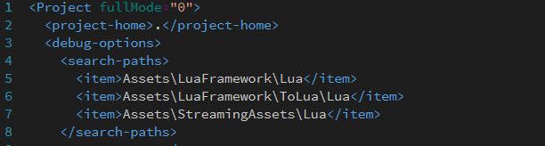

1. **配置完成后, 通过菜单【文件】【最近工程】打开调试工程, 在软件的资源试图打开Lua代码文件,在相应的地方添加断点(F9), 按F5或****快捷工具栏启动按钮,启动调试,**
2. **注意: 对于早期Cocos2d-x引擎及Visual Studio 2013的项目,Lua采用的是静态连接库,所以第一次启动调试会慢,之后启动调试就很快了(这是软件会对所有Lua API函数地址作符号缓存的效果)直至下次exe发生变化, 因此建议始终使用动态Lua库的方式**

**使用动态Lua库的好处是:**

**(1)任何时候都可以快速启动调试，即使exe发生变化**

**(2)可以调试无调试符号的Release版本exe**

1. **x-studio365调试功能相对于BabeLua的优点在于:  
   (1)独立调试，不占用调试进程，在调试Lua的同时，依然可以用VisualStudio附加(Ctrl+Alt+P)到游戏进程，调试C++  
   (2)调试中变量查看浮点显示精度高于BabeLua**
2. **调试断点命中过程中,可以动态变量的值**
3. **调试断点过程中自定义Lua table检视函数:**

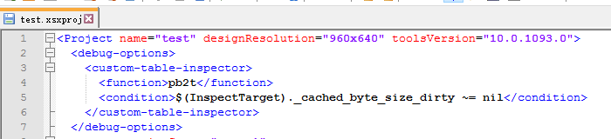

function: 用于转换的自定义函数，必须是全局函数

condition: 使用自定义监视条件, $(InspectTarget) 监视目标table, 截图中表示当监视目标table存在_cache_byte_size_dirty字段时，使用自定义监视函数pb2t

1. **C/C++ 符号记载策略**

<Project>

<debug-options>

<load-csymbol-strategy>1</load-csymbol-strategy>

***1: 初始化时即加载符号, 2: 第一次断点命中时才加载符号, 0: 禁用C/C++符号记载***

1. **调试快捷键说明和VS基本一致**

**F5启动调试**

**F10 单步执行**

**F11 步入执行**

**Ctrl+F10 运行到当前行**

**Sift+F5 停止调试**

**Ctrl+Shift+F5 重启调试**

**Ctrl+F5 直接启动不调试**

## x-studio365软件调试Unity(uLua/tolua slua) 游戏

1.【文件】【打开文件夹(Unity或Cocos2d-x Lua】



2. 弹出的文件夹选择对话框选择Unity工程根目录即可

[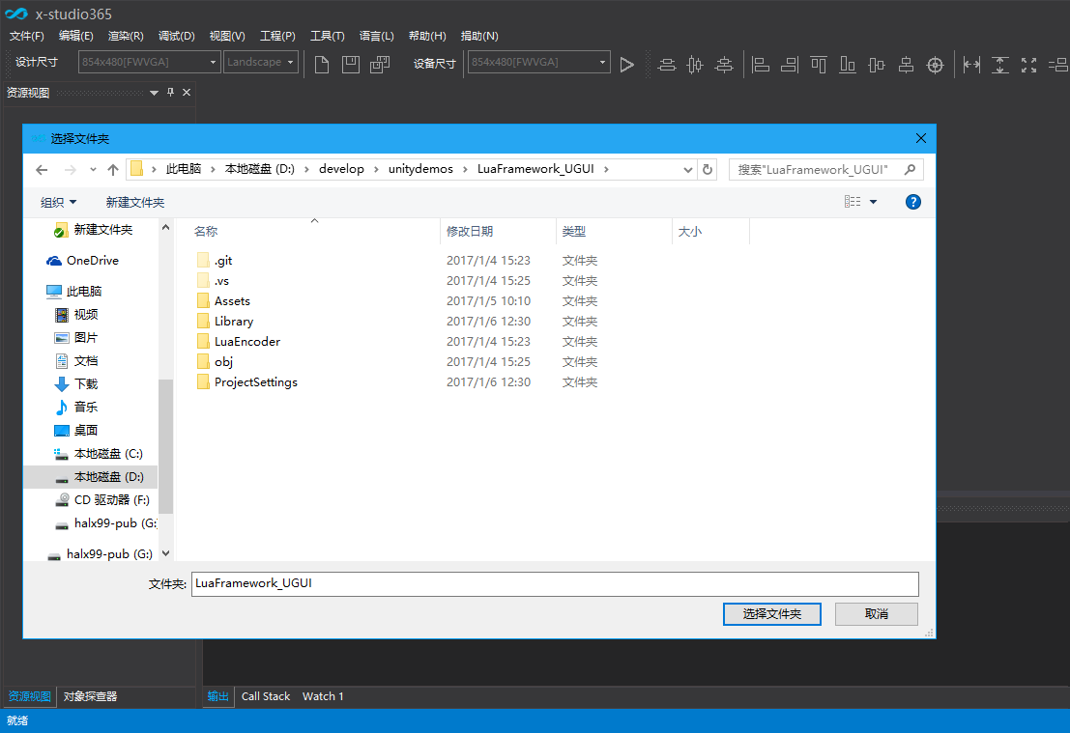](http://git.oschina.net/uploads/images/2017/0112/094813_1280f256_960647.png)打开后界面如下:

[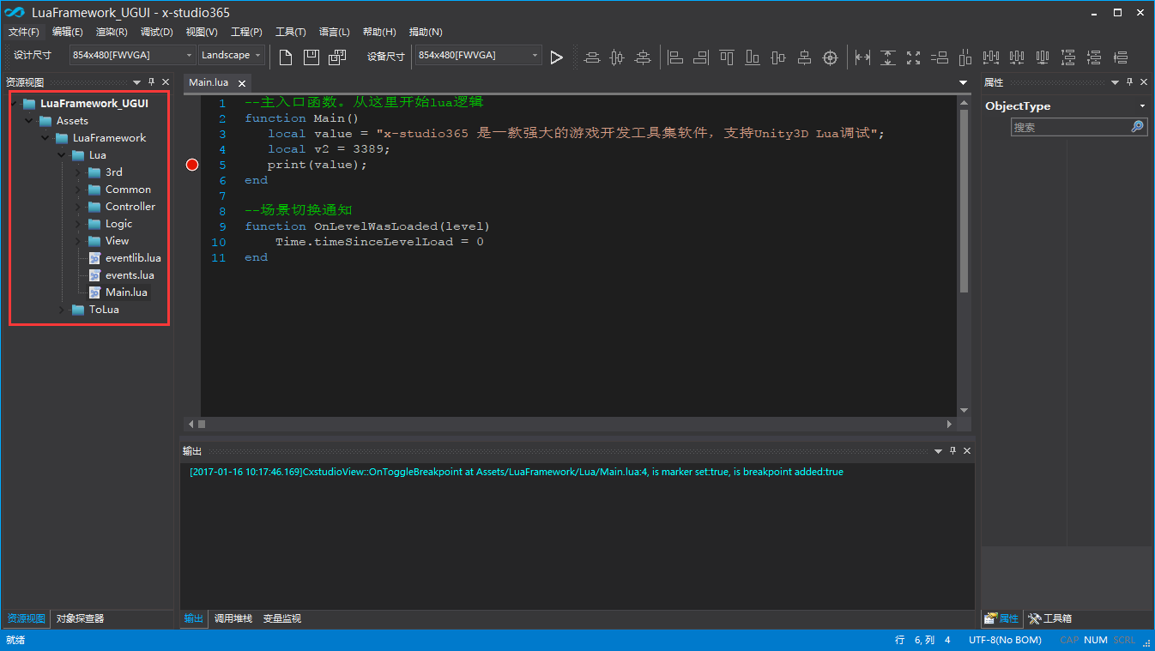](http://git.oschina.net/uploads/images/2017/0116/101908_a80694d5_960647.png)

3.启动打开Unity Lua项目: 支持32位/64位Unity :[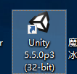](http://git.oschina.net/uploads/images/2017/0112/094918_8ea7e8f9_960647.png)

[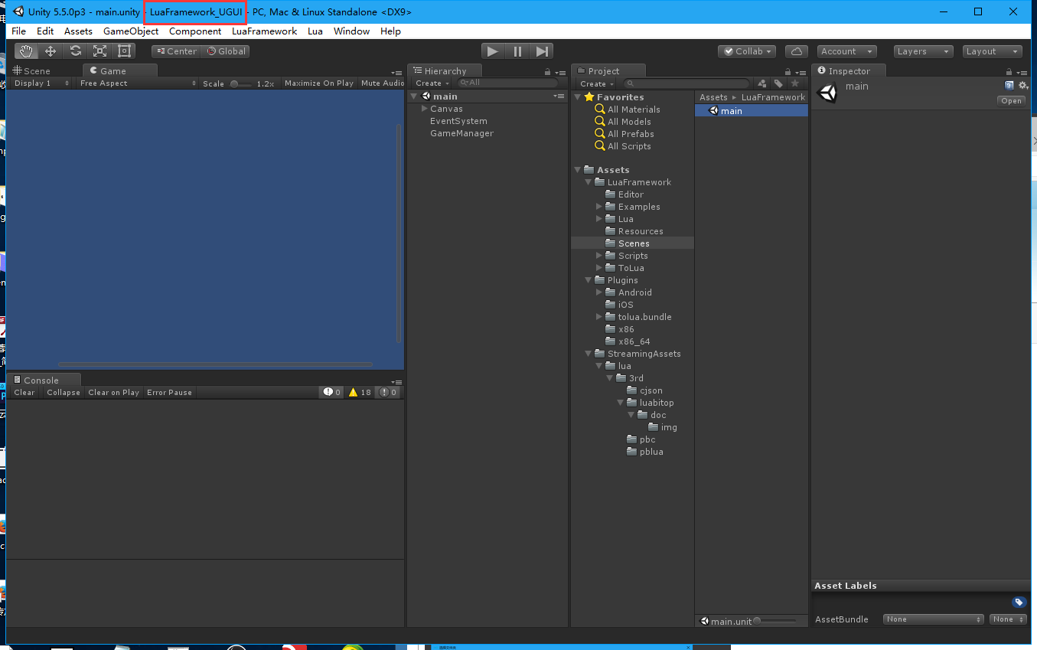](http://git.oschina.net/uploads/images/2017/0112/094925_6560b6d1_960647.png)

Attach到Unity进程:

[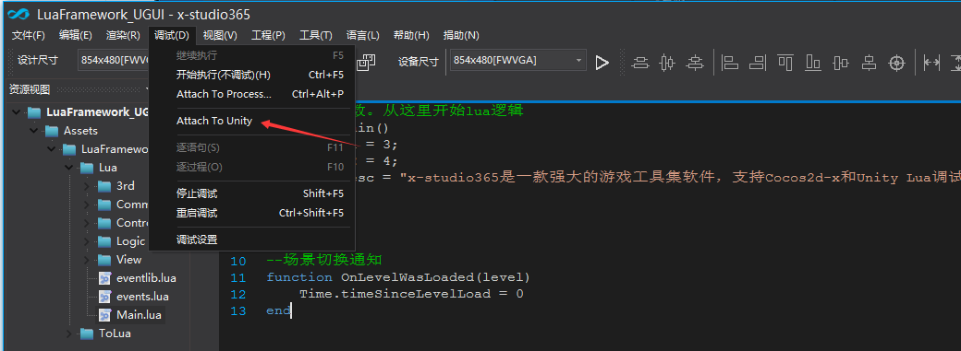](http://git.oschina.net/uploads/images/2017/0211/194728_31d5017b_960647.png)[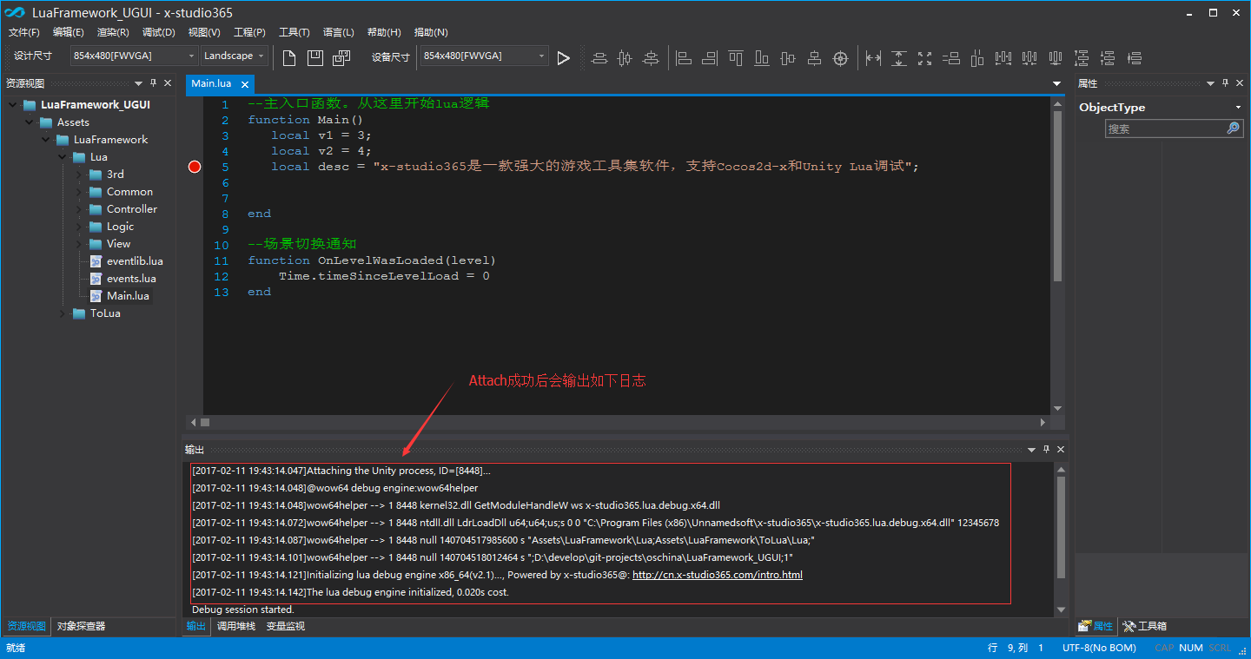](http://git.oschina.net/uploads/images/2017/0211/194738_858232af_960647.png)

4. 用Unity预览启动游戏即可开始调试

如果打开Unity项目没有Lua脚本显示，可用EmEditor或UltraEdit编辑项目xxxx.xsxproj，保存后再双击打开，右键刷新即可, 如下图所示:

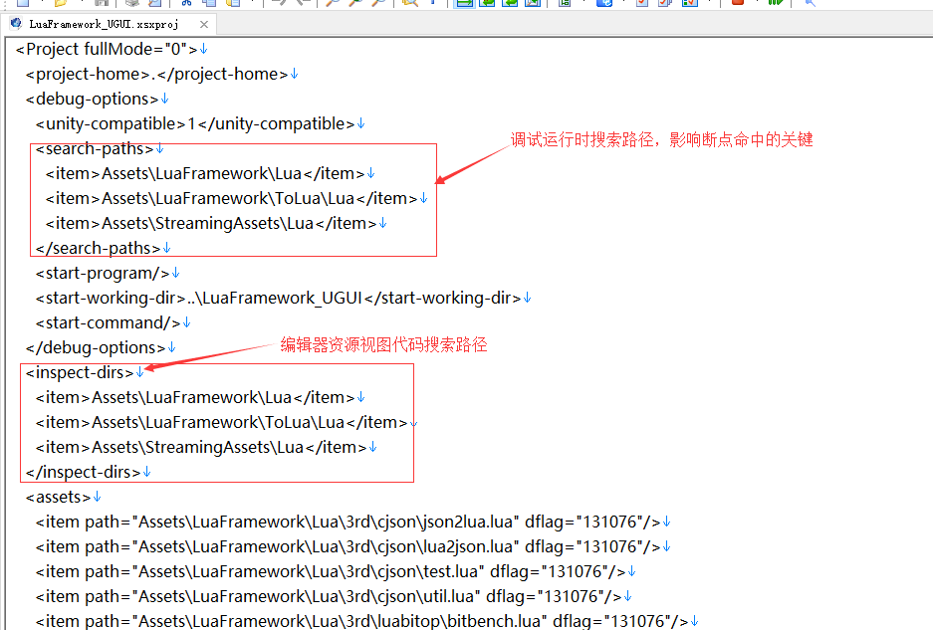[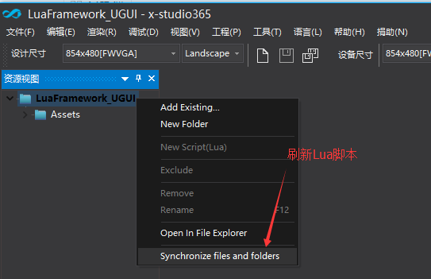](http://git.oschina.net/uploads/images/2017/0224/231435_35523bfd_960647.png)

5. Tencent xLua调试说明, 以Examples/03_UIEvent为例

1) 先修改C#代码: Examples/02_U3DScripting/LuaBehavior.cs

将luaEnv.DoString(luaScript.text, "LuaBehaviour", scriptEnv); 改为

luaEnv.DoString(luaScript.text,UnityEditor.AssetDatabase.GetAssetPath(luaScript), scriptEnv);

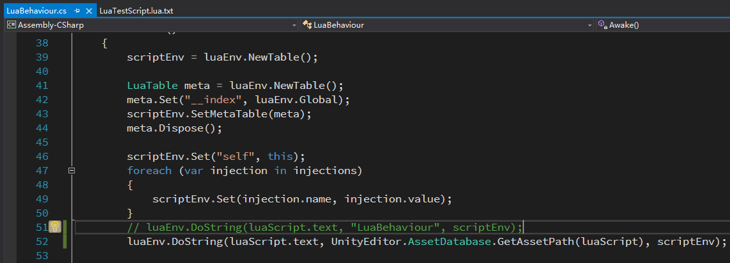

2) 以相同方式即可附加进程，打断点即可开始调试，如图所示:

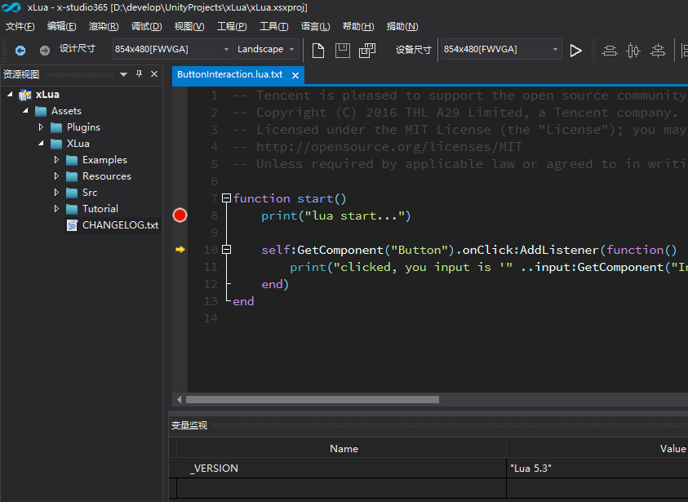

6. 注意事项：

*(1).目前只能Attach 1次Unity进程， 慎重在x-studio365按Shift + F5停止调试（因为目前停止调试会关闭Unity进程)*

*(2).再次启动x-studio365会自动打开上次的调试工程，只需要Attach To Unity即可，同时如果有多个项目，可在【文件】【最近工程】快捷打开调试工程*

## [x-studio365软件导入csb并发布到CocosStudio2.x兼容工程](http://blog.csdn.net/xseekerj/article/details/61653902)

1.首先通过菜单【文件】【新建工程】新建一个空工程

2.然后通过【文件】【导入】【CocosStudio已发布资源(*.csb)】   
选择导入文件资源根目录，注意资源根目录的确定方法，首先用EmEditor或者UltraEdit打开csb   
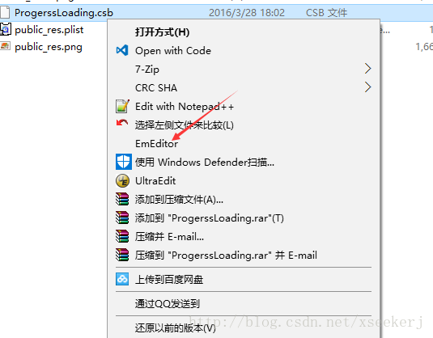  
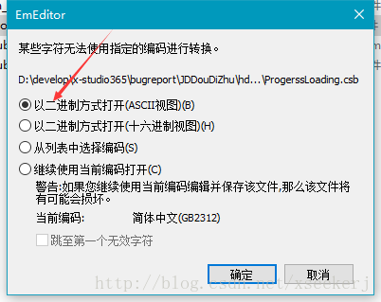  
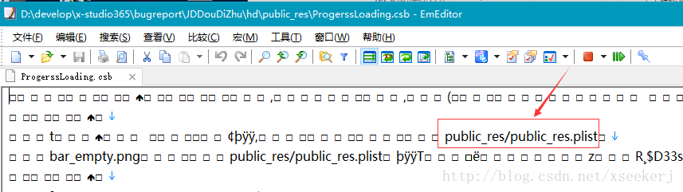

打开虽然是乱码，但我们可以查看csb引用到的资源路径，例如根据如图所示，这里资源根路径应该是public_res的前一级目录，目录名字没关系，可以任意

3.导入如果界面显示不全，请修改和原csb相同的设计尺寸，如图:   
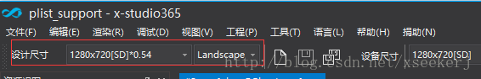

4.通过【工程】【发布】将csb发布到CocosStudio2.x兼容的工程，注意【工程】【工程设置】里CSLoader版本一定要选2.1.0.0   
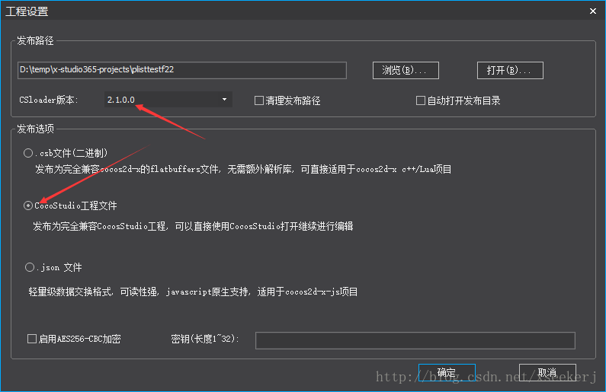

## [x-studio365软件配置说明](http://blog.csdn.net/xseekerj/article/details/61653902)

**x-studio365的软件配置文件为xml格式**

**可通过【File】【Open Software Settings】打开软件配置文件**

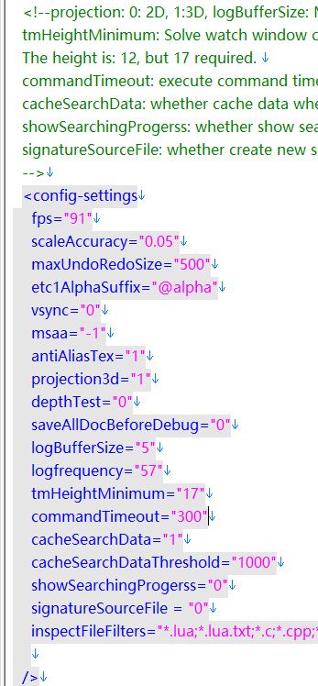

**各配置说明:**

**fps: 渲染场景帧率**

**scaleAccuracy: 渲染场景缩放粒度**

**maxUndoRedoSize: 场景编辑器最大撤销反撤销数**

**etc1AlphaSuffix: ETC1格式透明纹理后缀**

**vsync: 是否渲染场景垂直同步，若开启则帧率会锁定在60fps**

**msaa: 多重采样抗锯齿, 有效值2,4,8**

**antiAliasTex: 是否默认开启纹理抗锯齿**

**projection3d: 3D投影矩阵**

**depthTest: 是否开启深度测试**

**saveAllDocBeforeDebug: 在启动调试前是否保存所有已修改文档**

**logBufferSize: 日志缓冲区大小，默认为5M， 单位Mbytes**

**logfrequency: 日志输出频率**

**tmHeightMinimum: 监视窗口最小文本高度，通常不需要修改**

**commandTimeout: 命令超时时间，毫秒**

**cacheSearchData: 是否缓存全工程内容搜索文件数据**

**cacheSearchDataThreshold: 缓存全工程内容搜索最大文件数**

**showSearchingProgerss: 是否显示全工程搜索进度对话框**

**signatureSourceFile: 新建文件是否带UTF-8签名**

**inspectFileFilters: 支持检索代码文件的文件类型**

**maxActiveFileStack: 最大活动文件栈大小**

**maxNavigateSize：最大前进后退导航书签数**

**修改配置后保存即可，会自动重新加载配置，输出如下日志则说明软件配置重新加载成功:**

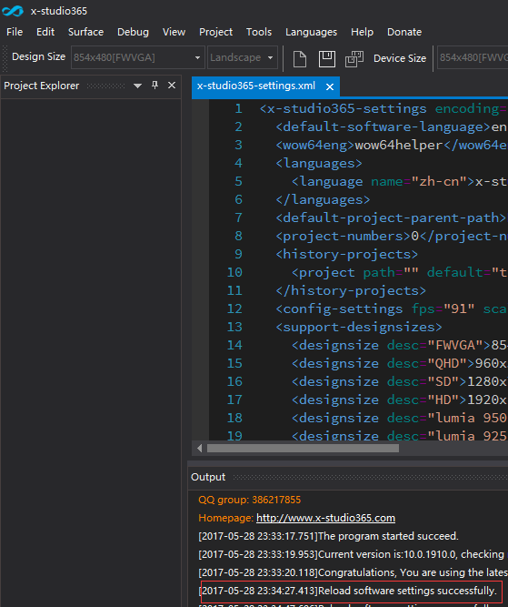

## x-studio365软件特殊快捷键及常用使用技巧说明

**(1)快捷键表**

|  |  |
| --- | --- |
| Shift+Alt+Enter | 全屏 |
| Alt+ MouseWheel | 缩放节点 |
| Ctrl+Alt+MouseWhell | 缩放渲染窗口 |
| Alt + MouseMove | 移动场景中的对象 |
| Ctrl + Alt + MouseMove | 移动渲染窗口 |
| ↑↓←→ | 微调UI节点 单位1px， 若连续按着不放移动单位为2px |
| 按住Shift, 鼠标按住节点四角落任意一角拖拉即 | 可保持宽高比缩放节点 |
| 加选节点 | 按住Ctrl，鼠标单击节点 |
| F5 | 启动调试 |
| F10 | 单步步过 |
| Ctrl+F10 | 运行到当前行 |
| F11 | 单步步入 |
| Shift+F5 | 停止调试 |
| Ctrl+Shift+F5 | 重启调试 |
| Ctrl+F5 | 启动目标程序不调试 |
| Ctrl+F | 弹出查找对话框 |
| F3 | 查找下一个 |
| Shift+F3 | 查找上一个 |
| Ctrl+Shift+U | 将选中文本转换为大写 |
| Ctrl+U | 将选中文本转换为小写 |
| Alt + MouseMove(代码编辑器) | 块选文本 |
| Ctrl + Shift + F | 全工程查找 |
| Ctrl + D | 加选下一个匹配字符串 |
| Ctrl + E | 复制当前选中文本并粘贴到行尾 |
| Ctrl + I | 修正代码缩进，格式化文档 |
| Ctrl + P | 快速搜索工程中文件 |
| Ctrl + R | 快速搜索本文档函数 |
| Ctrl + Tab | 快速切换活动文档 |
| Ctrl + F2 | 更改所有匹配文本 |
| Alt+→ | 显示自动完成列表 |
| Ctrl+Alt+Num9 | 切换代码编辑视图主题(目前支持5种) |

**(2) 其他技巧**

* **可通过将外部图片文件或QQ聊天窗口中截图直接拖入场景快速添加精灵图片对象**